Сабақтың тақырыбы: We are from Kazakhstan
Сабақтың түрі: «Жұлдызды сәт» ойыны
Сабақтың мақсаты:
- Студенттердің ауызекі сөйлеу тілдерін жетілдіру, лексикалық-грамматикалық дағдыларын жаттығулар орындату арқылы дамыту;
- Ағылшын тілінен сөздік қорын нығайта отырып, тілге деген сүйіспеншілігін арттыру;
- Топпен жұмыс жасау арқылы оқушыларды бір-біріне деген сыйластыққа, жанашырылыққа, жауапкершілікке тәрбиелеу
- Еліне деген сүйіспеншілігін молайту
- Қазақ халқының тарихы, мәдениеті мен дәстүрі туралы білімдерін кеңейту
Сабақтың көрнекілігі: Интерактивті тақта, презентация, проектор, үлестірмелі қағаздар, бағалау қағаздары.
Сабақтың барысы:
Teacher: Қайырлы күн, құрметті оқытушылар мен студенттер, қонақтар! Біз Бүгінгі Тәуелсіздігіміздің 25 жылдығына орай ұйымдастырып отырған «We are from Kazakhstan» атты мерекелік іс-шарада cіздерді көруге қуаныштымыз. Бүгінгі іс шарамыз қазақ, орыс және ағылшын тілінде әрі сайыс түрінде өтетін болады. Ендеше студенттеріміздің білімін сынап көрейік.
Здравствуйте, дорогие гости, преподаватели и ребята! Мы рады видеть вас на нашей игре. Наше сегодняшнее мероприятие – игра называется «Мы из Казахстана». Оно посвящено 25-летию независимости нашей Республики. Сегодняшнее мероприятие мы будем проводить на 3-х языках: на казахском, на русском и на английском.
Good day, dear guests, teachers and students! We are glad to see you at our game “We are from Kazakhstan”. We live in a country which has own flag, state symbols, anthem and official language. As you know, we celebrated the Independence Day of Kazakhstan and so we decided to play this game and appoint how well you do know Kazakhstan. Today's event we'll be running the three languages: Kazakh, Russian and English. Let’s begin today’s our lesson. Our students declare short poems about our Motherland, let’s listen and enjoy
Presenter:
One among many countries,
Native land- mother,
Native land- universe,
Native land- Kazakhstan!
Presenter::

Бiздiн Казакстан
Анамыздай тiлеуi ак.
Отан бiзге бiреу-ак!
Ол бiздiн Казакстан!
Жастан суйе анасаган
Тәттi куймен каусар ан
Ол бiздiн Казакстан.

Presenter:
Свободен, величав и первоздан
Звезде подобный среди земель и стран,
Кюй счастья ты нагреваешь звонко,
Родной мой, лучезарный Казахстан.
Presenter: Бүгінгі сайысқа 3 топ қатысады: әр топта 7 қатысушыдан болуы шарт. Ал сайысымыз 6 кезеңнен тұрады. Ендеше осы кезеңдерімен таныса отырайық:
1 кезең. «Submission instructions» - «Представление команд» - «Таныстыру»
2-кезең. «Warming-up» – Разминка – Ой-ашар
3-кезең: «Understand proverb» «Пойми пословицу» «Мақал-мәтелді тап»
4- кезең: «Вayga» - «Байга» – «Бәйге»
5- кезең «Guess a riddle» - «Загадки» «Жұмбақ жауабын тап»
6-кезең. “The right choice” – «Правильный выбор» - «Дұрыс жауап»

Presenter:
Қазылар орнықтырар әділдікті,
Кімдердің білімдері кәдік шықты.
Білім мен тапқырлықтың жарысында,
Жеңіске жетер дейміз нағыз мықты!
Анықтау үшін алдымен әділ бағасын беретін әділ-қазылармен таныссақ:
ШБ-41 тобының студенттері: Тогузбаева Кама, Оңалбай Әлия, Жанкулова Асима. Ендеше сайысымызды бастайық:

I-кезең. «Submission instructions» - «Представление команд» - «Таныстыру»
Әр топтың атын, ұрандарын таныстырады. Бұл кезең 5 ұпаймен бағаланады.
«Достық» тобы
Ұраны:
Достығымыз тым ыстық,
Мақсатымыз тыншытық.
Достығымыз барда
Жүреміз тек алда.
«Единство» тобы
Ұраны:
Сила в единстве
Единство в силе

«Independence» тобы
Ұраны:
Good, better, best
Never, never test
Till your “good” is “better”
And your “better” is “best”

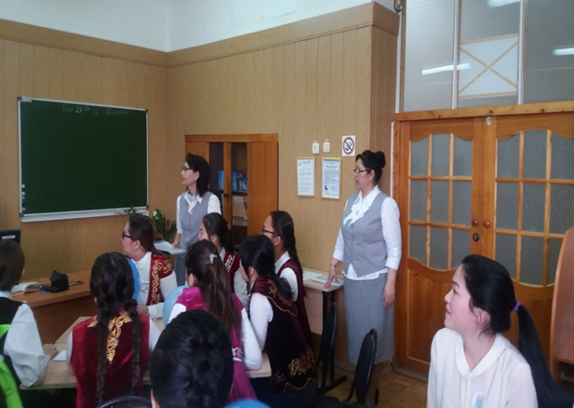
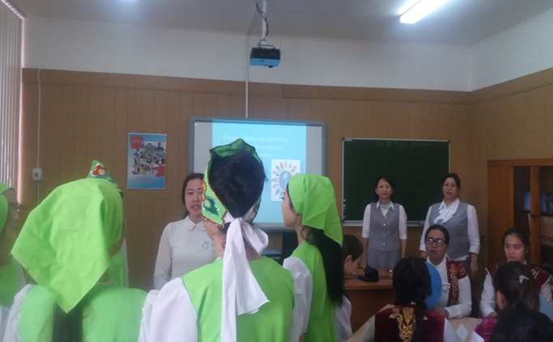

II-кезең. «Warming-up» – Разминка – Ой-ашар
Жүргізуші әрбір топқа орыс тілінде сөздер оқылады (әр топқа 7 сөз), студенттер сол сөздерге жылдам қазақша және ағылшынша нұсқасын жылдам жауап берулері керек. Әр дұрыс жауап 3 ұпаймен бағаланады.

Страна – Country – ел
Народ – People – халық
Столица – Capital – астана
Флаг – Flag(Banner) – ту
Жить – Live – өмір сүру
Стоять – Stand – тұру
Герб – Emblem – елтаңба

Город – city – қала
Красивый – beautiful – әдемі
Знаменитый – Famous – атақты
Центральный – Central – Орталық
Большой – Large(big) – Үлкен
Мир – Peace – Бейбітшілік
Дружба – Friendship – достық

Национальность – Nationality – ұлт
Республика – Republic – Республика
Много – Many – көп
Запад – West – Батыс
Восток – East – Шығыс
Юг – South – Оңтүстік
Север – North – Солтүстік

III-кезең: «Understand proverb» «Пойми пословицу» «Мақал-мәтелді тап»
Бұл кезеңде студенттер сөздік қоры сыналады. Интербелсенді тақтада ағылшын тілінде әр топқа 1 мақал-мәтелден беріледі. Олар жылдам әрі дұрыс 3 тілдегі нұсқасын табуы тиіс. Топтарға 2 минут беріледі, әр дұрыс табылған мақал 3 ұпаймен бағаланады.

There is no place like home.
В гостьях хорошо, а дома лучше.
Өз үйім- өлең төсегім

Ask not what your country can do for you, ask what you can for your country.
Отан қадіріне жетпеген, өз қадіріне жетпейді.
Не спрашивай что твоя Родина может сделать для тебя, спроси себя что ты можешь сделать для своей Родины.

IV- кезең: «Вayga» - «Байга» – «Бәйге»
Бұл кезеңде барлық топқа сұрақтар қойылады. Сол сұрақтарға тез әрі дұрыс жауап беруі керек. Дұрыс жауап 1 ұпаймен бағаланады.
Well let`s start the 4-th level.
Presenter: Are you ready?
1.How many parts have the UK? (4 Parts)
2.What is the best river in Great Britain? The Thames)
3. Қазақстанның ең биік шыңы (Хан-тәңірі шыңы)
4.What it the capital of Scotland? (Edinburgh)
5.Какая самая высокая гоpа в Шотландии? (Бен Невис)
6.How many states are there in the USA? (50 states)
8.Where is the Statue of Liberty situated? (New York)
9. Назовите столицу России? (Москва)
10.Қазақстанның астанасы атандар. (Астана)
11.What’s the capital of Great Britain? (London)
12.Қазақстанда 30 (отызыншы) тамызда қандай мейрам откізеледі?
( Конституциясы күні)
13.What holiday do people of Great Britain celebrate on the 25th of December? (Christmas Day)
14. Қазақ ұлы ақыны,ойшысы, философы кім? (Абай Кунанбаев)
15.When do people celebrate the Day of languages in Kazakhstan? (on the 22nd of September)
16. Қазақстанның мемлекеттік рәміздерін атандар? (ту, елтанба, әнұран)
17. Who is the president of our Republic? (Nursultan Nazarbayev)
18. Как называется песня, ставшая гимном Республики Казахстан (Менің Қазақстаным)
19. Әлемдегі ең терең Байкал көлі қайда орналасқа? (Ресей)
20. Who is officially head of the UK (the Queen )
21. What is the largest lake in the world? (Caspian)

V- кезең «Guess a riddle» - «Загадки» «Жұмбақ жауабын тап»
Бұл кезең барысында ағылшын тілінде жануар сипатталады, қатысушылар жауапты қазақ, орыс және ағылшын тілдерінде беруі тиіс. Әр топқа 2 жұмбақтан беріледі. Әр дұрыс жауапқа 3 ұпайдан беріледі.

- It is big. It has got long legs and sharp teeth. It’s strong. It eats strong animals. It’s grey. (a wolf)

- It is big. It has got long legs and sharp teeth. It doesn’t live in woods. It helps people. It is domestic animal. (a dog)

- It is small animal, but it has got sharp teeth. It lives in woods and fields. It is white in winter and grey in summer. It doesn’t eat meat. It likes carrots. (a rabbit)

- It is a small animal. It has got short legs, sharp teeth and a long tail. It’s grey. It lives in woods, fields and people’s houses. It like cheese. (a mouse)

- It’s a big animal. It is very strong. It doesn’t live in woods. It doesn’t eat meat. It likes grass very much. It helps people very much. It helps people to work. People ride it. (a horse)

- It is a big and strong animal. It eats grass. It helps people. People ride it. It is yellow and brown. It lives in deserts. (a camel)

VI-кезең. “The right choice” – «Правильный выбор» - «Дұрыс жауап»
Бұл кезеңде викториналық сұрақтар қойылады. Слайдта сұрақтар қойылады және 3 түрлі жауабымен беріледі. Қатысушылар дұрыс жауабын таңдауы керек.
Presenter: Quiz-master: This contest is called “The right choice”. It’s very important to make the right choice in our life: the right choice of a color, a hobby, a friend etc. Each team should answer my questions. Choose the right.

1. The capital of England is a) London b) Paris c) Moscow.
2. London stands a) the Volga b) the Mississippi c) the Thames.
3. The symbol of England is a) a red rose b) a tulip c) a daffodil.
4. The English flag is a) blue and white b) red and green c) red and white.
5. Golf comes from a) Scotland b) Russia c) the USA.
6. A. Bell invented a) a car b) a telephone c) a plane.
7. Ch. Chaplin was a) an artist b) a composer c) an actor.
8. Cricket comes from a) England b) Italy c) France.
9. “Robinson Crusoe” was written by a) Lewis Carroll b) Daniel Defoe c) Alan Milne.
10.The traditional Christmas meal in England is a) roast turkey b) fish and chips c) porridge.
12.Who discovered America? a) J. Cook b) Ch. Columbus c) Marco Polo
13.Who invented the car? a)H. Ford b)K. Benz c)E. Ferrari
14.Who created Donald Duck? a) b) S. Jobs c) W. Disney
15.Who discovered Australia? a) J. Cook b) Ch. Columbus c) A. Vespucci
16.Who was the 1st man in space? a)N. Armstrong b)Y. Gagarin c)T. Musabaev

Presenter: Ұпайы ең көп топ жеңіске жетіп, марапатталады. Тек қана жеңімпаз топ емес, басқа топтардан белсенді қатысқан студенттер де марапатталады.
Presenter: Қазақстан Республикасының Тәуелсіздігінің 25 жылдығына орай ұйымдастырылып отырған іс-шарамыз да өз мәресіне жетті. Бүгінгі іс-шараға ат салысып қатысқан топтарға ризашылығымызды білдіреміз. Қорытындылай келе, елімізге деген сүйіспеншілігімізді білдіру үшін барлық топ бірге ән шырқайық:

1.Оглянись ты, мой друг
Как прекрасно все вокруг!
Этот мир дарит нам
солнца яркий луч.
О цветущих садах,
зеленеющих лугах ,
О тебе, мы поём
Великая земля!

Припев:
Своих детей храни, земля!
Пусть ночи будут мирными.
У нас на всех одна –
Одна страна.
Своих друзей цени, земля!
Мы вместе будем сильными,
Дорога впереди у нас одна.

2.Асқарлы, қарлы шың
Аялаған ән құсым
Туған жер, армысың!
Саған мың алғысым.
Туған жер, тірегім,
Сенде өстім, түледім
Өлсем де, үнемі соғады жүрегім.

Қайырмасы.
Туған жерім, туған елім
Ардақтағаным айбыным
Арманымсың, арман
Думан еліім.
Асқар белім,
шалқар көлім
Құшағын жайған айдыным
Мәңгілікке пана өзің ғана

Native land, native man
Very because we love you.
Sea, lakes and steppe-
Its my Motherland!

